СОБЛЮДАЙТЕ ПРАВИЛА ПОЛЬЗОВАНИЯ ГАЗОМ В БЫТУ !
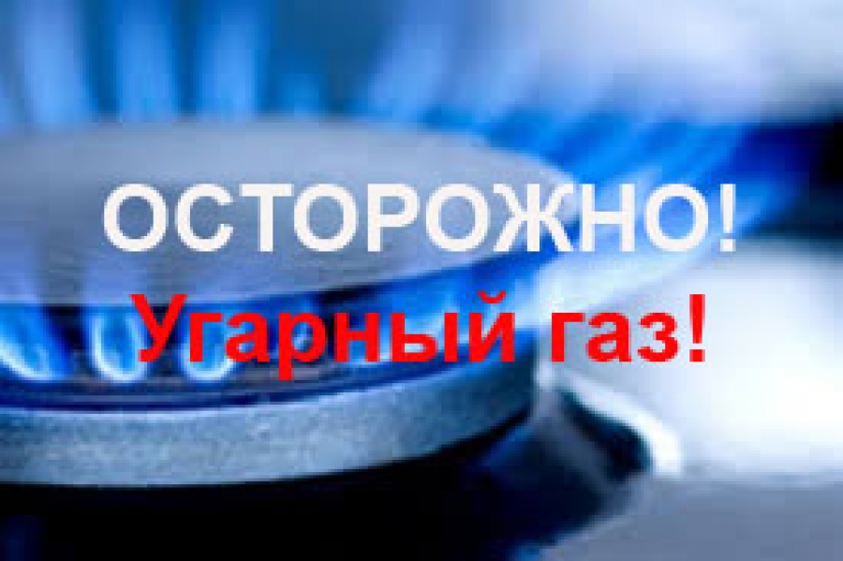
За последнее время в Нижегородской области вновь участились случаи отравления угарным газом. В связи с этим напоминаем о необходимости соблюдать правила пользования газом в быту.
